Roma 15 giugno 2017

COMUNICATO
DECRETO DI RIPARTO

Ci pervengono dai colleghi richieste tese a comprendere lo stato dei pagamenti delle somme accessorie dovute dall’Amministrazione MiBACT al personale. Riteniamo utile la circolare pubblicata dalla Direzione Generale Organizzazione in data odierna.

Cordiali saluti

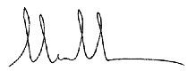
Il Coordinatore Generale
(Claudio Calcara)

